**Examen – Análisis y Diseño de aplicaciones**

* **Ejercicio 1. Plan de planificación:**

1. **Entrevista semi-estructurada:**
2. **¿A la hora de salir, que cosas te interesan más visitar?**
3. **¿Te gustaría ver información de las zonas verdes, esculturas, estructuras culturales, etc? ¿Qué otra función crees que sea necesaria?**
4. **¿Qué características resaltas de otras aplicaciones de rutas? ¿Por qué?**
5. **Observación Contextual:**
   * El usuario consulto repetidas la función de puntos de recarga.
   * el usuario busco repetidas veces lugares con estructuras como museos, dando a entender que le parece llamativo el arte y cultura.
   * El usuario tuvo problemas para encontrar la función de cambio de ruta a pie a ruta de bicleta.
6. **Card Sorting:**

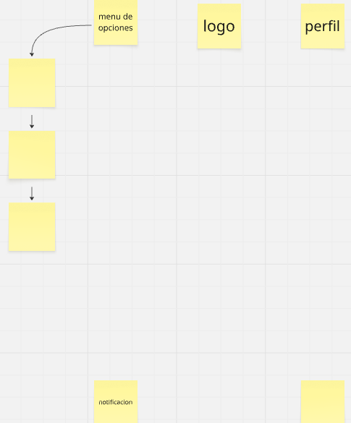

* **Ejercicio 2 – Análisis Temático:**
  + “Cuando camino, me preocupa quedarme sin batería en el celular para mapear.” = El usuario presenta dependencia tecnológica y preocupación debido a la posibilidad de quedarse si energía en medio de una ruta y temor a la independencia.
  + “Prefiero rutas con ciclo rutas seguras, aunque tarden más tiempo.” = El usuario prioriza la seguridad por encima del tiempo de la ruta, aunque esto demuestro una mayor demora en ella.
  + “Me gustaría ver dónde hay árboles grandes para descansar y tomar fotos.” = El usuario tienen la necesidad de saber dónde puede encontrar puntos llamativos y de descanso para capturar momentos

1. **Ejercicio 4 - Redacción de User Stories:**
2. **Invitado:** como invitado, me gustaría poder loguearme rápidamente con mi Gmail o Facebook u otros, hacer más rápido y como mi proceso de registro e inicio.
3. **Registrado:** como invitado, quiero poder marcar las rutas con mejores reseñas, para tener una guía de la que puede ser un buen camino.
4. **Administrador:** como administrador, me gustaría saber cuáles son los restaurantes/tiendas más visitados por los usuarios, para poder hacer colaboraciones con dichos negocios y hacer publicidad virtual y colaboraciones para llamar más usuarios nuevos.
5. **Ejercicio 5 - Justificación Crítica:**

La combinación de estos nos permite conseguir un panorama completo de lo que quiere el usuario y de cómo lo quiere, la entrevista cara a cara tiene la ventaja de proporcionarnos información más personal del usuario, puede ser por la mejor conexión que se puede tener y lenguaje corporal.

La observación nos deja más claro el comportamiento que van a tener nuestros usuarios en el entorno que creamos dándonos información crucial de que es lo más usado o llamativo de la aplicación revelando parte de los intereses del o los usuarios.

El Card Sorting nos permite ver como al usuario como le gustaría el diseño más cómodo para él y dándonos una guía de cómo sería el diseño lo que nos permite adaptarnos a los gustos del usuario.

1. **Plan de mejora:**
2. También se podría añadir una función para la muestra de puntos culturales, estructuras, tiendas, restaurantes, etc. Mejorando la ruta del usuario dándole puntos para descansar y continuar su viaje.
3. Mejorar el alcance de la aplicación para que no funcione únicamente en bogota, sino que abarque todo el país o incluso lanzarla de manera internacional.

**Hora de entrega: 4:37 pm**